Государственное бюджетное дошкольное образовательное учреждение

детский сад № 41 комбинированного вида Красносельского района

г. Санкт-Петербурга

( ГБДОУ детский сад № 41 комбинированного вида Красносельского района г. СПб.

_____________________________________________________________________________198320, г. Санкт-Петербург, ул. Гвардейская, д. 19 кор.2, литер А

Советы родителям

« 9 МАЯ

ДЛЯ РЕБЕНКА»



Составила

воспитатель Лисовская Н.П.

Санкт-Петербург

2017 год

Как провести этот день так, чтобы он получился и познавательным и интересным для сына или дочки.



**Что это за день такой?**

Ребенка, особенно дошкольника, надо заранее посвятить в историю этой даты.

Начните с вопроса: « А знаешь ли ты, какой это праздник?» Эта фраза должна заинтриговать детей, ведь дети обожают праздники. Рассказ не должен быть долгим и очень грустным. Повествование подкрепляйте иллюстрациями из книг и журналов.

Вместе с ребенком сделайте поделку или открытку на военную тему.

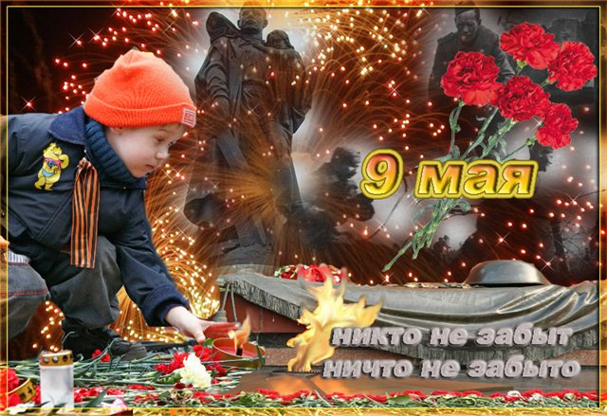

Пусть ребенок , встретив ветерана в парке , поздравит его с праздником и подарит цветы, шарик, открытку.

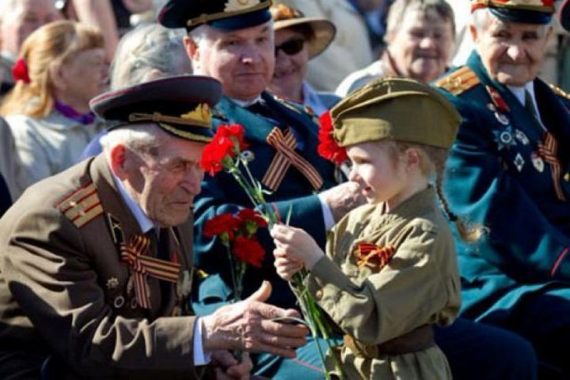

**Праздничные гулянья.**

В этот день в парках и скверах проходит масса развлечений , где в зависимости от возраста и интересов ребенка можно выбрать увлекательную программу .

Девочкам будет интересно посмотреть праздничный концерт, выступление духового оркестра, мальчишкам – пострелять в тире из копий оружия времен ВОВ, и тем и другим отведать солдатской каши, посмотреть костюмированное сражение, поучаствовать в различных конкурсах и мастер-классах.

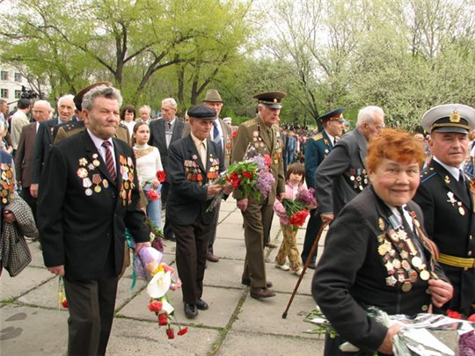

**Ух ты, какая мощь.**

Вряд ли ребенок согласится в выходной день на культпоход в военный музей в классическом его представлении ( тихая экскурсия по залам).

А вот музей под открытым небом – это то, что надо!

Здесь ребята смогут во всех деталях рассмотреть чудо военной технике, посидеть внутри танка или в кабине самолета, подержаться за штурвалы и рычаги управления. И все это может сопровождаться восторженными криками, бурными эмоциями.

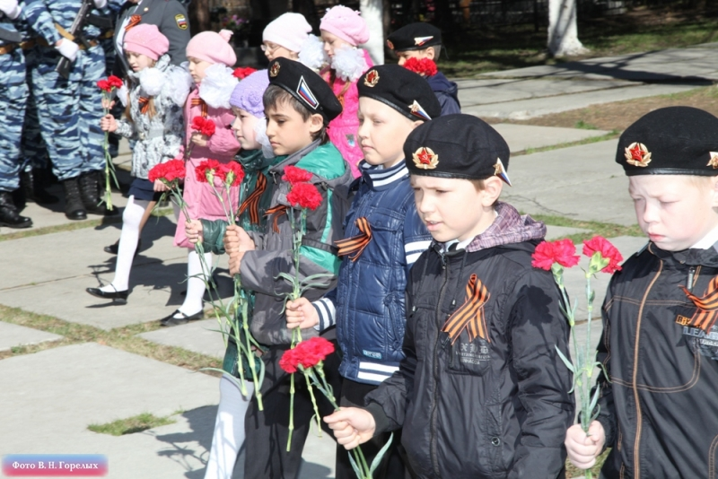

**В полевых условиях.**

Можно всей семьей, прихватив друзей с детьми, выехать на природу иустроить пикник а-ля «Зарница» ( военно-спортивная игра) :

С малышами поиграть в «войнушку», с более взрослыми детьми – организовать квест с полосой препятствий, минными полями, метанием « гранат», поиском 2 рации».

После « боевых действий» - привал у костра с шашлыками , запеченной картошечкой, военно-патриотическими песнями под гитару. Такой день дети запомнят на долго!

